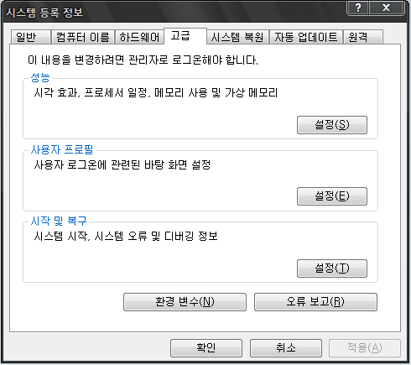

여기서 확인을하고 확인을 한다. 확인을을 하면 창이 사라진다.

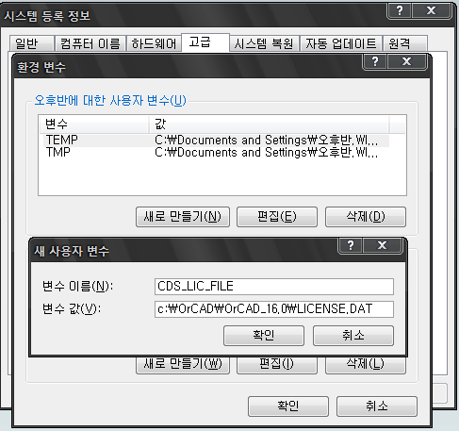

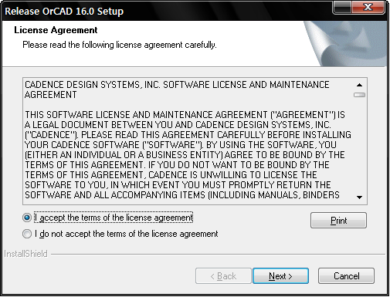

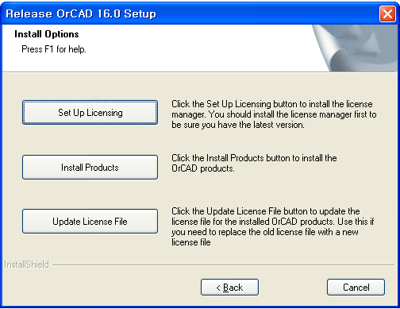

Set Up Licensing 클릭하면 안된다.
Install Products 를 선택하면 바로 아래 그림이 나온다. 여기서 확인을 한다.
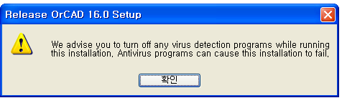
미리 C:\ 디렉토리에 LICENSE.DAT 복사한다. C:\LICENSE.DAT 지정한 다음
Next 를 클릭한다.

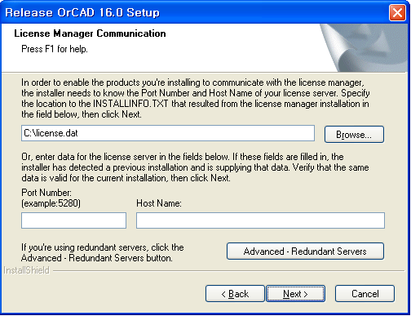
아래 그림에서 확인을 클릭한다.
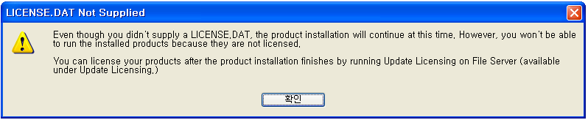

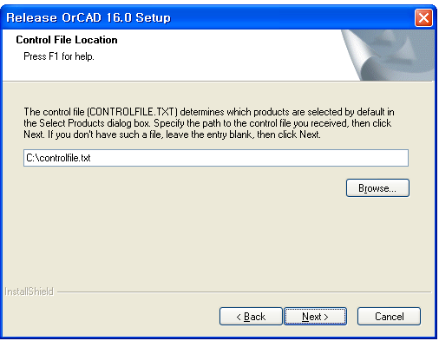

C:\controlfile.txt 를 지운다. 그리고 Next 를 클릭한다.
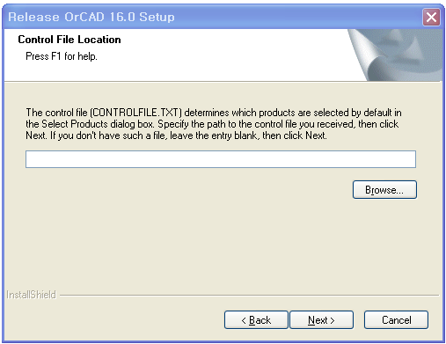
박스안에 사용하고자 하는 것을 설치한다. Select All 하면 전부를 체크한다. 그리고 Next 를 클릭한다.

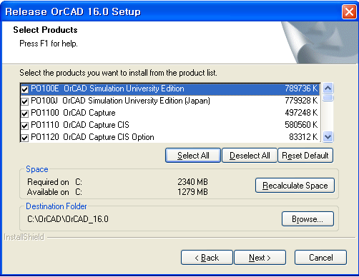

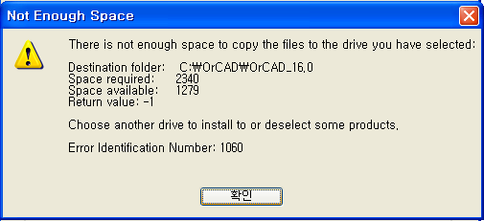

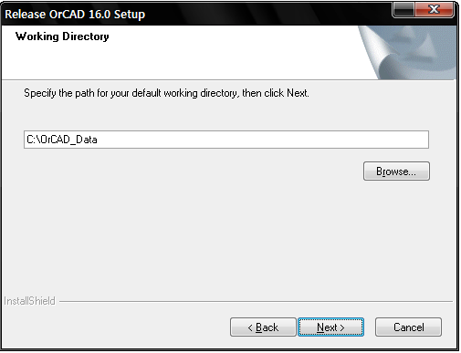

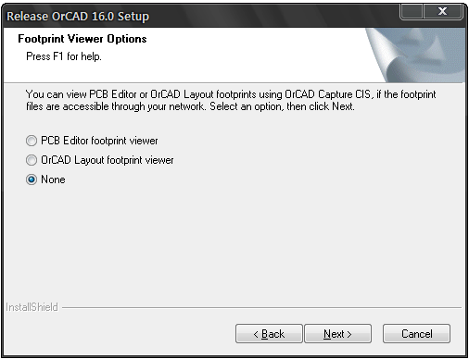

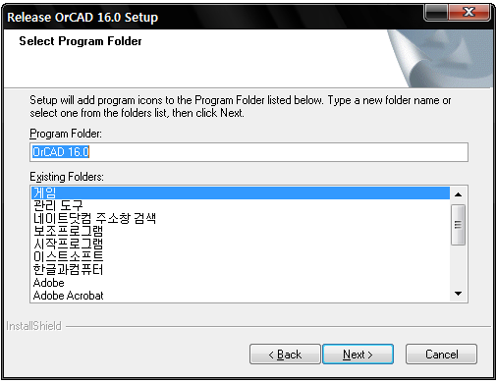

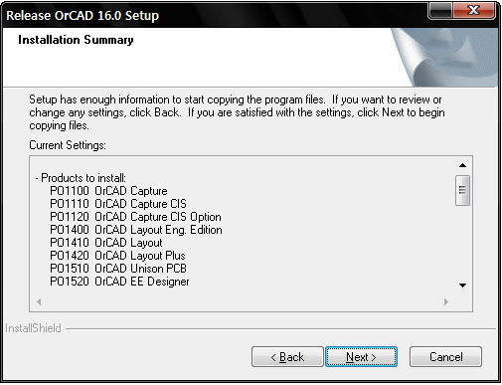

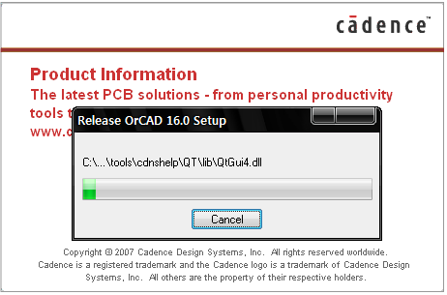

예(Y) 를 선택한다.

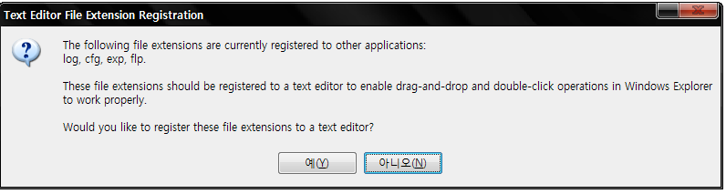

아래 파일을 실행
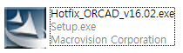
CRACK.BA 더블클릭한다.

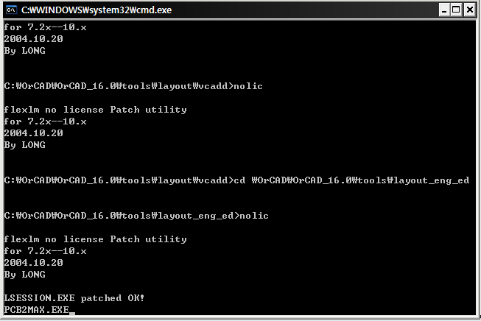

C:OrCADOrCAD_16.0toolsbinRWUXThemeS.dll AND RWUXThemeSU.dll TO C:WINDOWSSYSTEM32

